附件 12實習不適應或有爭議之處理機制及流程

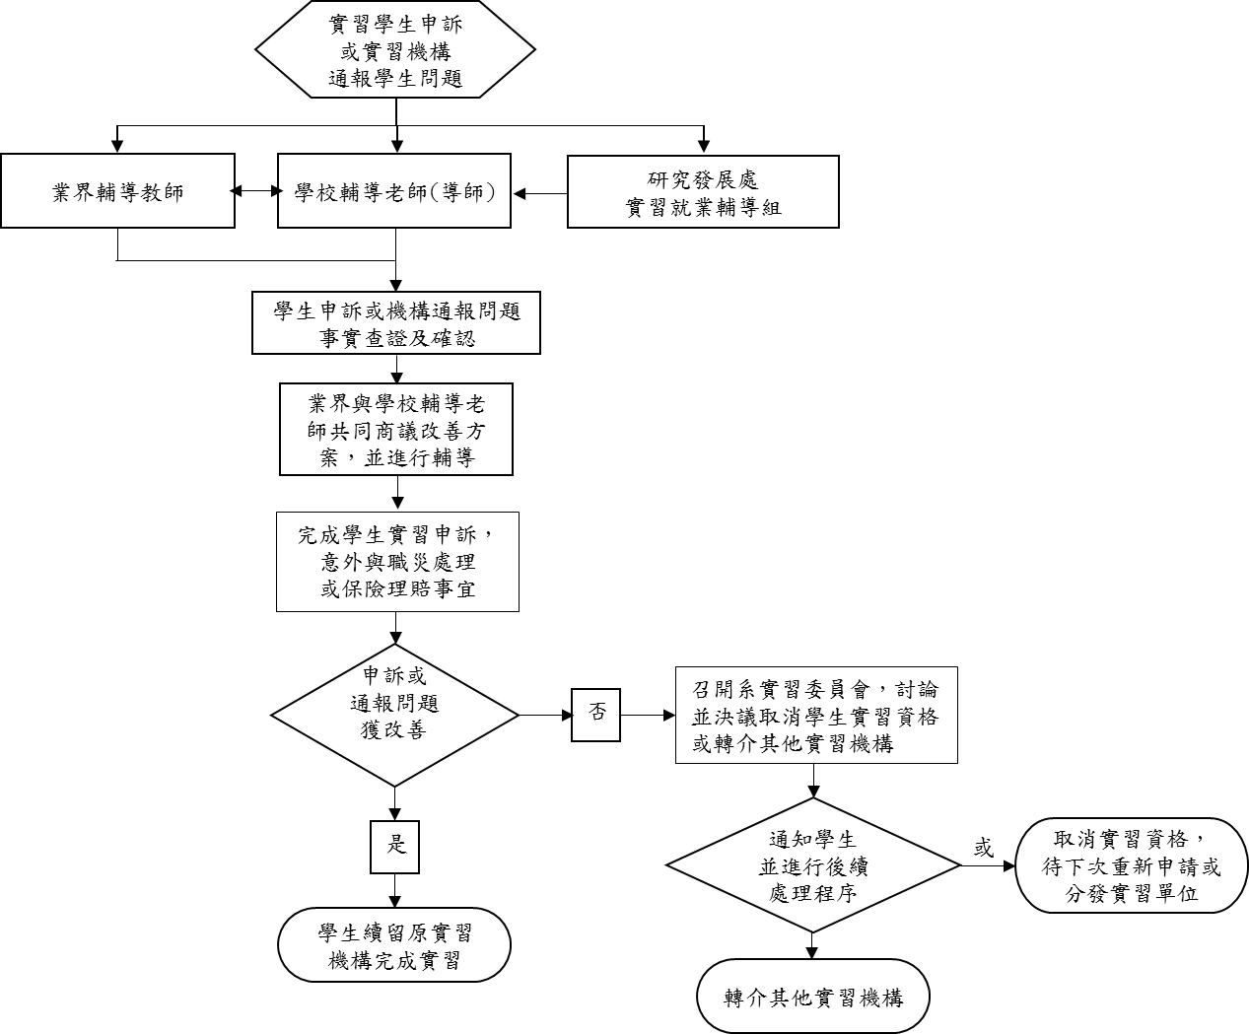

註: 需填寫附件13專業實習申訴表及附件14中臺科技大學變更實習申請表，並且依照食科系專業實習辦法第十五條規定處理。

